**1. Если есть транспортир.**

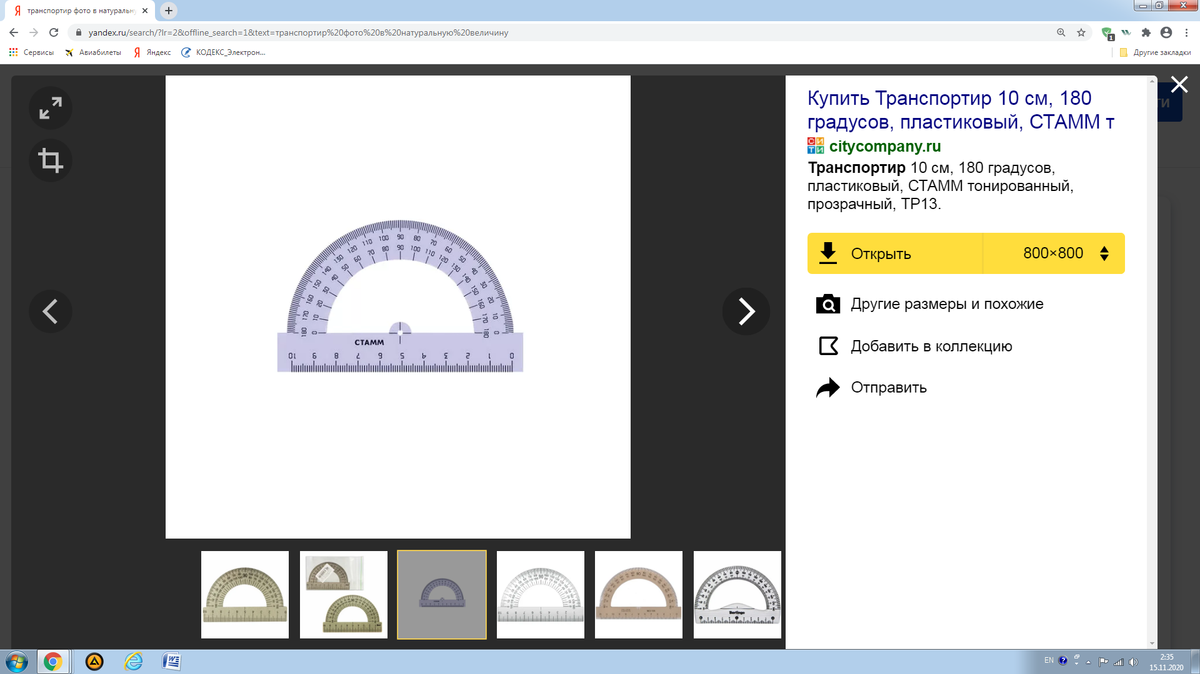

1) На прямой а откладываем отрезок АВ длиной 3 см.

2) Совмещаем отверстие перекрестия транспортира с точкой А и на **внешнем** радиусе против деления 40 ставим точку.

3) Убираем транспортир и через точку А и ту точку, которую мы поставили, проводим линию длиной примерно 5,7 см. Мы отложили угол 40 градусов.

4) Совмещаем отверстие перекрестия транспортира с точкой В и на внутреннем радиусе против деления 110 ставим точку.

5) Убираем транспортир и через точку В и ту точку, которую мы поставили, проводим линию длиной примерно 3,9 см, до её пересечения с первой линией.

Мы отложили угол 110 градусов, а точка пересечения линий – это точка С. Обозначим её.

6) Соединим жирными линиями точки А, В и С.

Треугольник АВС построен.

**2. Если нет транспортира.**

Строим треугольник по точкам D и E, для чего откладываем от точек А и В отрезки вправо и вверх, согласно размерам, указанным на рисунке.

